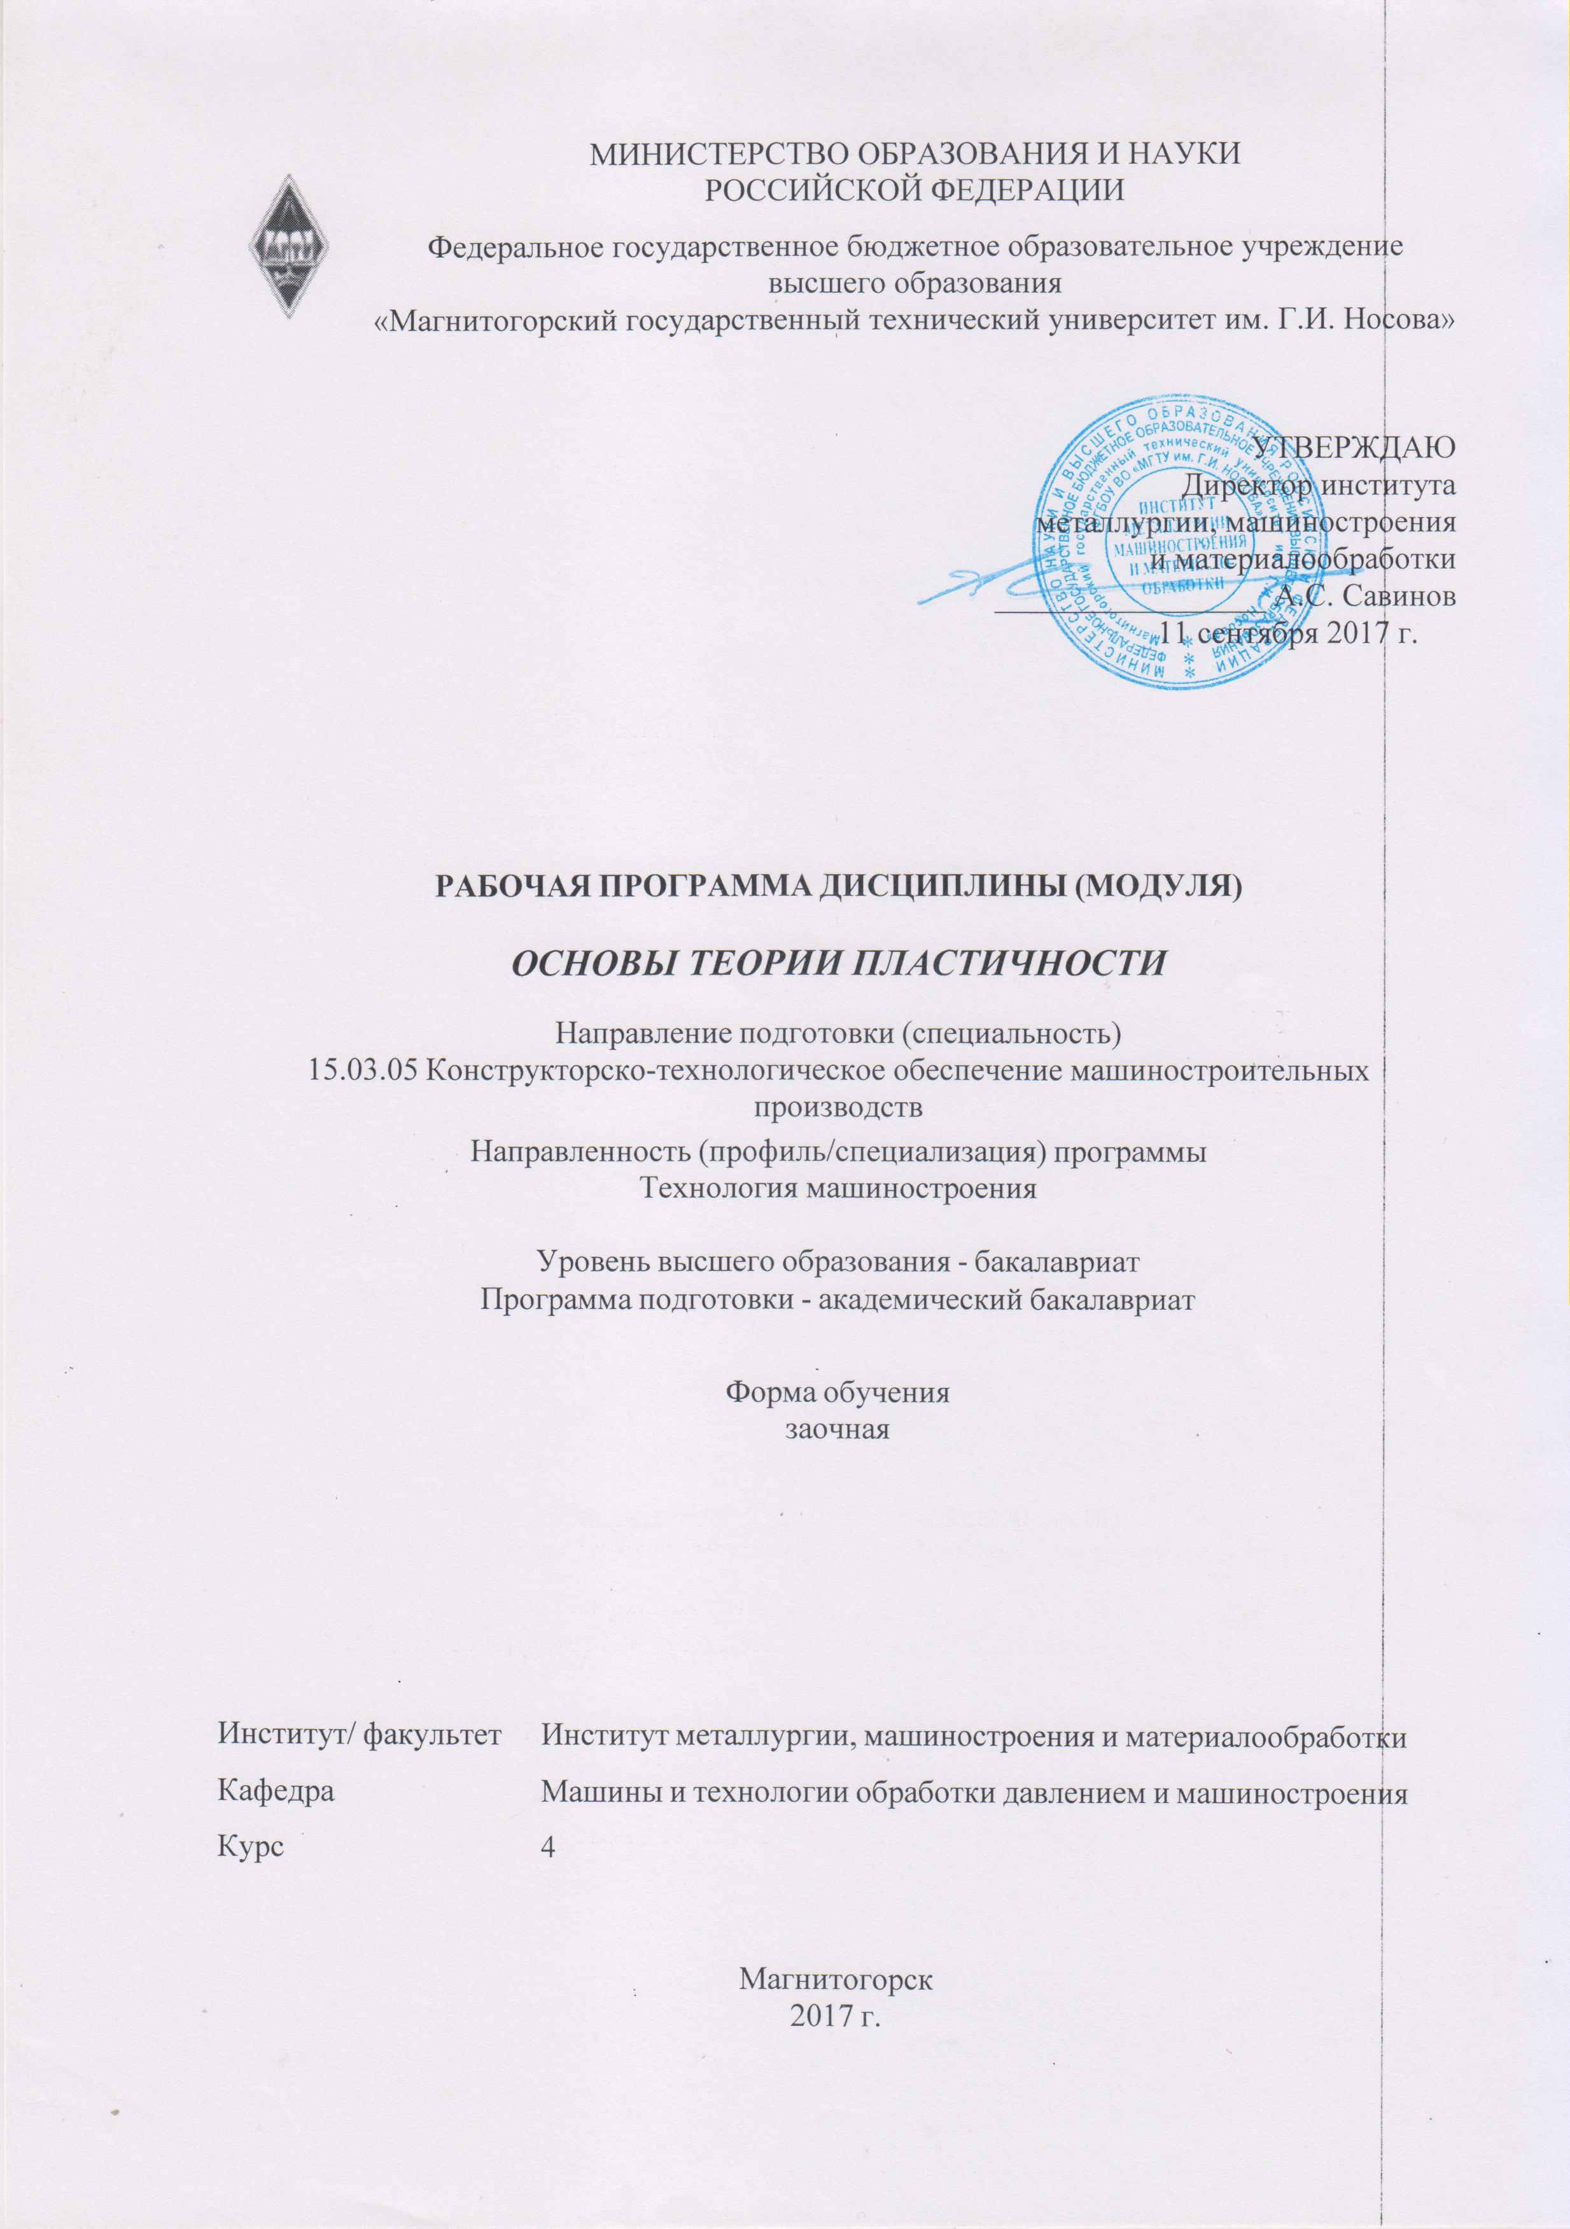
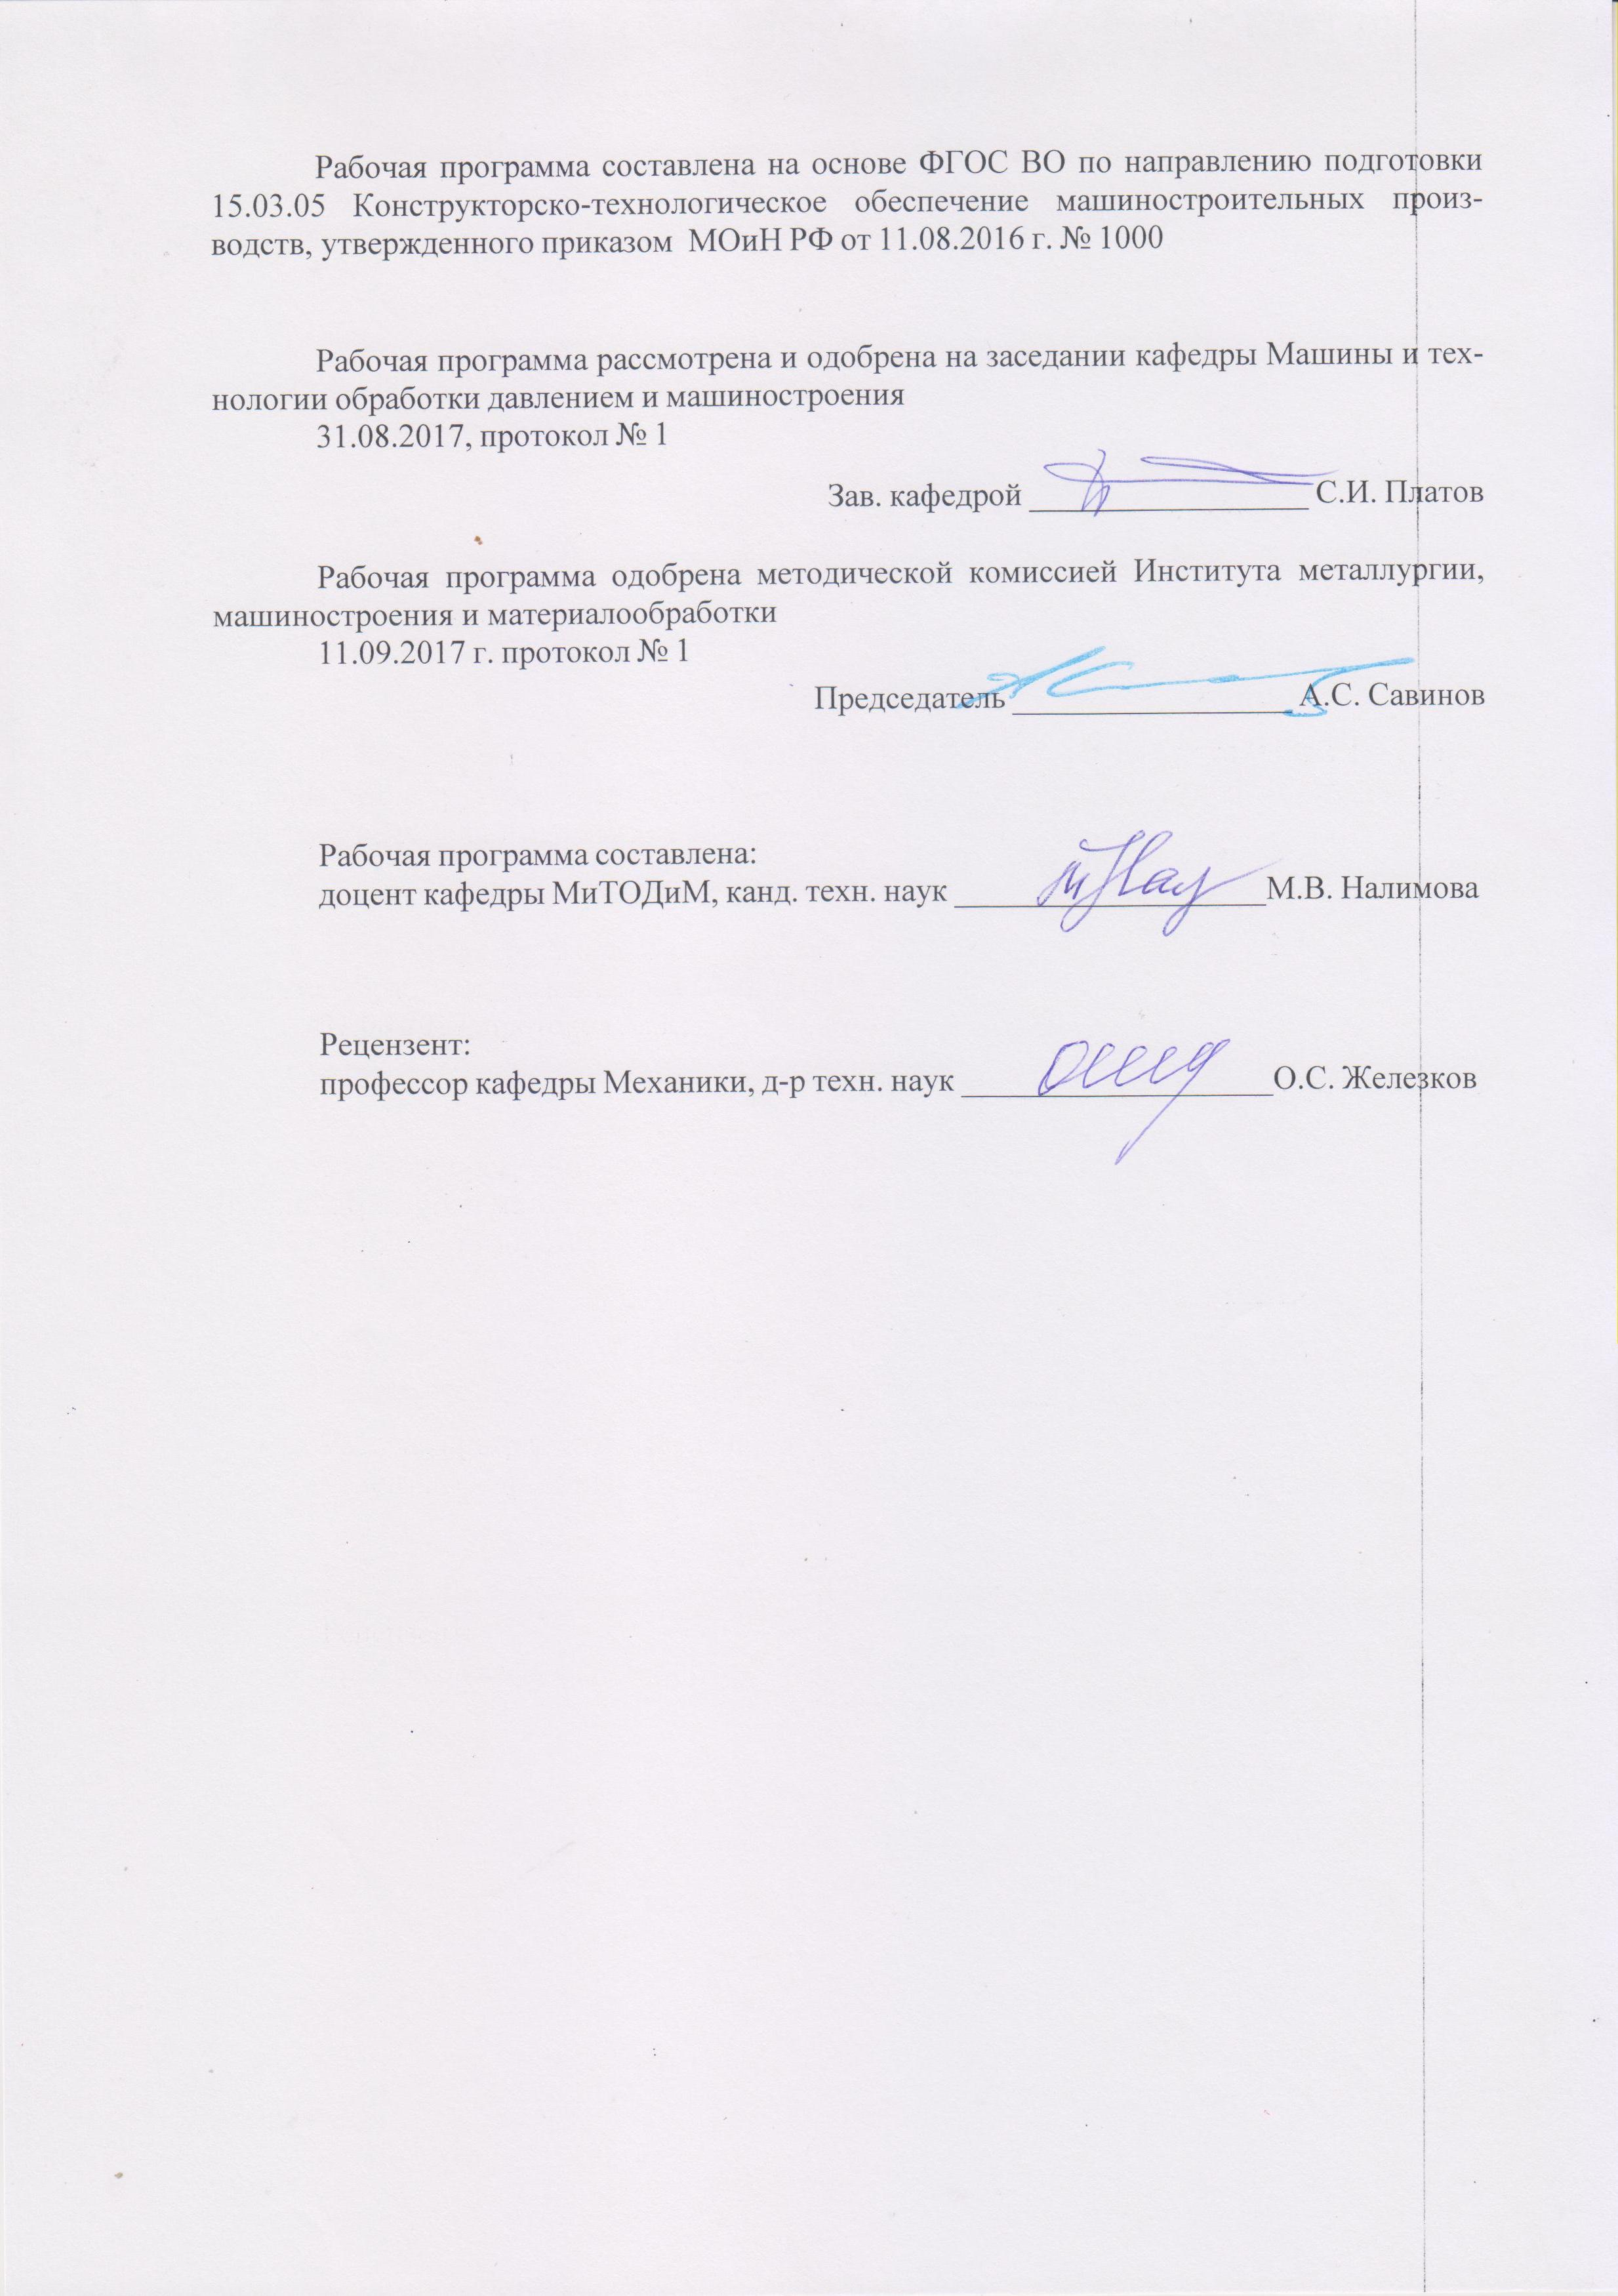
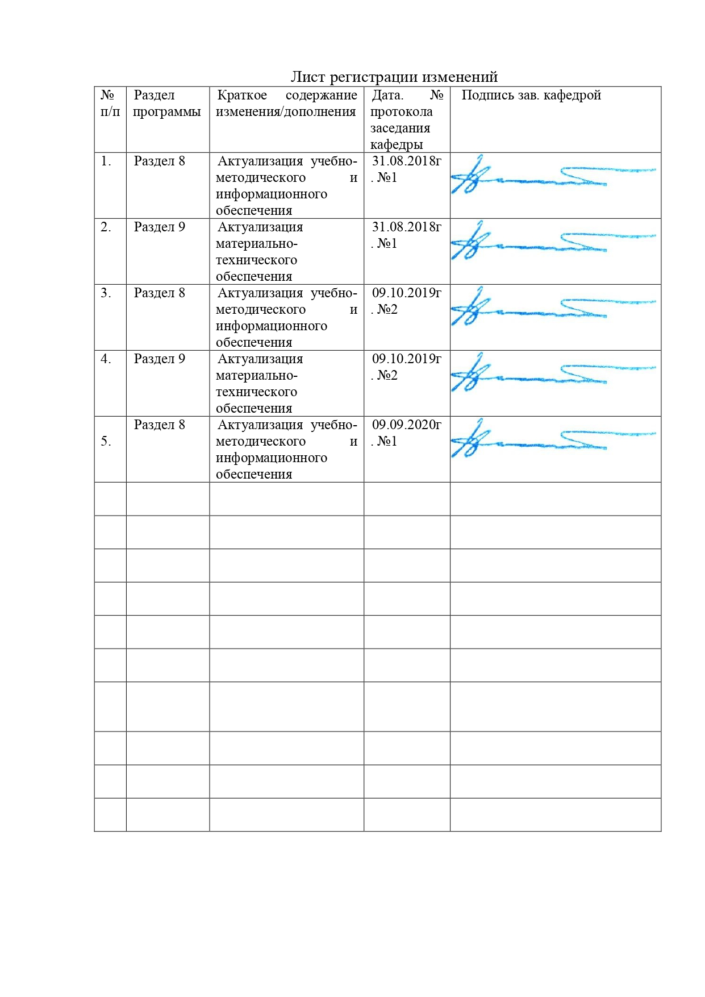
1 Цели освоения дисциплины (модуля)
Целями освоения дисциплины «Основы теории пластичности» являются:
- ознакомить студентов с общими законами обpазования и pазвития упpугих и пластических дефоpмаций в металлах пpи pазличных физико-механических условиях и возникающих пpи этом напpяжениях,
- научить pассчитывать напpяжения, дефоpмации и смещения и опpеделять условия пеpехода металла в пластическое состояние.

2 Место дисциплины (модуля) в структуре образовательной программы подготовки бакалавра
Дисциплина «Основы теории пластичности» входит в вариативную часть (дисциплины по выбору) блока 1 образовательной программы. Для изучения дисциплины необходимы знания, сформированные в результате изучения следующих дисциплин:
- физика (механика, термодинамика);
- математика (аналитическая геометрия, векторный анализ, дифференциальное и интегральное исчисления, элементы теории поля);
- машиностроительные материалы (строение материалов, деформация и разрушение, механические свойства материалов, способы упрочнение металлов);
- сопротивление материалов (центральное растяжение-сжатие, сдвиг, анализ напряженного и деформированного состояния в точке тела).
Знания, полученные при изучении данной дисциплины, будут необходимы как предшествующие для дисциплин «Математическое моделирование процессов в машиностроении», «Процессы и операции формообразования», «Технология машиностроения».

3 Компетенции обучающегося, формируемые в результате освоения дисциплины и планируемые результаты обучения
Дисциплина «Основы теории пластичности» формирует следующие профессиональные компетенции
Структурный  элемент  компетенции | Планируемые результаты обучения
Код и содержание компетенции: ПК-10 способность к пополнению знаний за счет научно-технической информации отечественного и зарубежного опыта по направлению исследования в области разработки, эксплуатации, автоматизации и реорганизации машиностроительных производств
Знать | - основные понятия теории пластичности, особенности упpугой и пластической дефоpмации основные характеристики напряженного и деформированного состояний, реологические модели;  - связь между напряженным и деформированным состояниями; законы сохранения,  - постановку и методы решения задач теории пластичности
Уметь: | - исследовать напряженно-деформированное состояние металла при растяжении,  - определять условия перехода металла в пластическое состояние, - рассчитывать напряжения и деформации,  - выполнять постановку и решать прикладные задачи теории пластичности
Владеть: | - навыками оценки напряженно-деформированного состояния металла,  - навыками расчетов напряжений, деформаций, применения реологических моделей,  - навыками постановки и решения задач теории пластичности

4 Структура и содержание дисциплины (модуля)
Общая трудоемкость дисциплины составляет 3 зачетные единицы 108 акад. часов, в том числе:
- контактная работа – 8,7 акад. часов:
- аудиторная – 8 акад. часов;
- внеаудиторная – 0,7 акад. часа;
- самостоятельная работа – 95,4 часа;
- подготовка к зачету – 3,9 акад. часа.
Раздел/ тема  дисциплины | Курс | Аудиторная  контактная работа  (в акад. часах) |  |  | Самостоятельная работа (в акад. часах) | Вид самостоятельной  работы | Форма текущего контроля успеваемости и  промежуточной аттестации | Код и структурный  элемент  компетенции
Раздел/ тема  дисциплины | Курс | лекции | лаборат.  занятия | практич. занятия
Тема 1. «Напряженное состояние в точке». | 4 | 1 | - | - | 12 | Самостоятельное изучение учебной и научной литературы. | Конспект | ПК-10– з
Тема 2. Дефоpмиpованное состояние в точке. | 4 | 0,5 | - | - | 12 | Самостоятельное изучение учебной и научной литературы. | Конспект | ПК-10– з
Тема 3. Скорость деформации | 4 | 0,5 | - | - | 12 | Самостоятельное изучение учебной и научной литературы. | Конспект | ПК-10– з
Тема 4. Законы сохранения. | 4 | 0,5 | - | - | 12 | Самостоятельное изучение учебной и научной литературы. | Конспект | ПК-10– з
Лабораторная работа «Закон постоянства объема. Коэффициенты и показатели деформирования» | 4 | - | 4/2И | - | 2 | Подготовка к лабораторному занятию. | Защита лабораторной работы | ПК-10– зув
Тема 5. Уравнения состояния. Реологические модели. | 4 | 0,5 | - | - | 12 | Самостоятельное изучение учебной и научной литературы. | Конспект | ПК-10– з
Тема 6. Уравнения пластичности | 4 | 0,5 | - | - | 10 | Самостоятельное изучение учебной и научной литературы. | Конспект | ПК-10– з
Тема 7. Экспериментальные методы в теории пластичности | 4 | 0,5 | - | - | 14 | Самостоятельное изучение учебной и научной литературы. | Конспект | ПК-10– з
Выполнение контрольной работы | 4 |  |  |  | 9,4 | Выполнение контрольной работы | Сдача контрольной работы | ПК-10– зув
Итого по курсу | 4 | 4 | 4/2И | - | 95,4 | Подготовка к зачету | Промежуточная аттестация (зачет)
Итого по дисциплине | 4 | 4 | 4/2И | - | 95,4 | Подготовка к зачету | Промежуточная аттестация (зачет)

5 Образовательные и информационные технологии

Для реализации предусмотренных видов учебной работы в качестве образовательных технологий в преподавании дисциплины используются:
1. Традиционные образовательные технологии - ориентируются на организацию образовательного процесса, предполагающую прямую трансляцию знаний от преподавателя к студенту (преимущественно на основе объяснительно-иллюстративных методов обучения). Учебная деятельность студента носит в таких условиях, как правило, репродуктивный характер.
Формы учебных занятий с использованием традиционных технологий:
Лабораторная работа – организация учебной работы с реальными материальными и информационными объектами, экспериментальная работа с аналоговыми моделями реальных объектов.

2. Интерактивные технологии – организация образовательного процесса, которая предполагает активное и нелинейное взаимодействие всех участников, достижение на этой основе личностно значимого для них образовательного результата. Наряду со специализированными технологиями такого рода принцип интерактивности прослеживается в большинстве современных образовательных технологий. Интерактивность подразумевает субъект-субъектные отношения в ходе образовательного процесса и, как следствие, формирование саморазвивающейся информационно-ресурсной среды.
Формы учебных занятий с использованием специализированных интерактивных технологий:
Лекция «обратной связи» – лекция-беседа, лекция-дискуссия.
3. Информационно-коммуникационные образовательные технологии – организация образовательного процесса, основанная на применении специализированных программных сред и технических средств работы с информацией.
Формы учебных занятий с использованием информационно-коммуникационных технологий:
Лекция-визуализация – изложение содержания сопровождается презентацией (демон-страцией учебных материалов, представленных в различных знаковых системах, в т.ч. иллюстративных, графических, аудио- и видеоматериалов).

6 Учебно-методическое обеспечение самостоятельной работы обучающихся

Темы для самостоятельной работы
Тема 1. «Напряженное состояние в точке».
Тема 2. Дефоpмиpованное состояние в точке.
Тема 3. Скорость деформации
Тема 4. Законы сохранения.
Тема 5. Уравнения состояния. Реологические модели.
Тема 6. Уравнения пластичности
Тема 7. Экспериментальные методы в теории пластичности

Перечень теоретических вопросов к зачету:
1. Тензор напряжений в произвольной и главной системах координат.
2. Инварианты тензора напряжений.
3. Эллипсоид напряжений.
4. Диаграмма Мора и коэффициент Лоде.
5. Звезда Пелчинского для напряжений.
6. Варианты характеристик напряженного состояния тела.
7. Тензор деформаций.
8. Шаровой тензор и девиатор деформаций.
9. Главные оси деформации и главные сдвиги.
10. Движение точки деформируемой сплошной среды.
11. Тензор скорости деформации.
12. Законы сохранения, применяемые в теории пластичности.
13. Закон сохранения массы при движении и деформации сплошной среды.
14.Закон сохранения импульса.
15. Закон сохранения момента импульса.
16. Закон сохранения энергии.
17. Виды простых реологических моделей.
18. Упругопластические и жестко-пластические среды.
19. Вязкопластические среды.
20. Вязкоупругие среды.
21.Условия пластичности Треска-Сен-Венана и Губера-Мизеса
22. Характеристика идеально упругого твердого тела.
23. Тензор, характеризующий упругие свойства анизотропной
24. Система уравнений линейной теории упругости.
25. Связь между напряженным и деформированным состоянием в теории течения.
26. Система уравнений теории пластичности и краевые условия.
27. Характеристика линий скольжения.
28. Методы решения задач теории пластичности.
29. Экспериментальные методы теории пластичности.
30. Применение теории пластичности в обработке металлов резанием.

7 Оценочные средства для проведения промежуточной аттестации
а) Планируемые результаты обучения и оценочные средства для проведения промежуточной аттестации:

Структурный элемент  компетенции | Планируемые результаты обучения | Оценочные средства
Код и содержание компетенции: ПК-10 способность к пополнению знаний за счет научно-технической информации отечественного и зарубежного опыта по направлению исследования в области разработки, эксплуатации, автоматизации и реорганизации машиностроительных производств
Знать | - основные понятия теории пластичности, особенности упругой и пластической деформации основные характеристики напряженного и деформированного состояний, реологические модели;  - связь между напряженным и деформированным состояниями; законы сохранения,  - постановку и методы решения задач теории пластичности | Перечень теоретических вопросов к зачету:  1. Тензор напряжений в произвольной и главной системах координат.  2. Инварианты тензора напряжений.  3. Эллипсоид напряжений.  4. Диаграмма Мора и коэффициент Лоде.  5. Звезда Пелчинского для напряжений.  6. Варианты характеристик напряженного состояния тела.  7. Тензор деформаций.  8. Шаровой тензор и девиатор деформаций.  9. Главные оси деформации и главные сдвиги.  10. Движение точки деформируемой сплошной среды.  11. Тензор скорости деформации.  12. Законы сохранения, применяемые в теории пластичности.  13. Закон сохранения массы при движении и деформации сплошной среды.  14.Закон сохранения импульса.  15. Закон сохранения момента импульса.  16. Закон сохранения энергии.  17. Виды простых реологических моделей.  18. Упругопластические и жестко-пластические среды.  19. Вязкопластические среды.  20. Вязкоупругие среды.  21.Условия пластичности Треска-Сен-Венана и Губера-Мизеса  22. Характеристика идеально упругого твердого тела.  23. Тензор, характеризующий упругие свойства анизотропной  24. Система уравнений линейной теории упругости.  25. Связь между напряженным и деформированным состоянием в теории течения.  26. Система уравнений теории пластичности и краевые условия.  27. Характеристика линий скольжения.  28. Методы решения задач теории пластичности.  29. Экспериментальные методы теории пластичности.  30. Применение теории пластичности в обработке металлов резанием.
Уметь: | - исследовать напряженно-деформированное состояние металла при растяжении,  - определять условия перехода металла в пластическое состояние, - рассчитывать напряжения и деформации,  - выполнять постановку и решать прикладные задачи теории пластичности | Лабораторная работа 1.  «Закон постоянства объема. Коэффициенты и показатели деформирования»  В результате пластической деформации плотность металла, уже подвергнутого первичной горячей обработке давлением, изменяется весьма незначительно. Это изменение не имеет практического значения, поэтому при решении задач, связанных с напряжением и деформациями, обычно принимают следующее условие: объём пластически деформируемого тела остается постоянным или, другими словами, объем тела до пластической деформации равен его объёму после деформации.  Рассмотрим действие закона постоянства объёма при растяжении прямоугольных образцов. Возьмем прямоугольный образец с размерами до растяжения. После растяжения размеры образца будут h_{1,} b_{1,} l₁ (рис.).  По условию постоянства объема$h_{0} b_{0} l_{0}=h_{1} b_{1} l_{1}$;  Абсолютные деформации характеризуют абсолютное изменение размеров тела:  $Δh=h_{0}−h_{1}$ - по высоте; $Δb=b_{0}−b_{1}$ - по ширине; $Δl=l_{1}−l_{0}$ по длине.  Относительные деформации характеризуют относительное изменение размеров тела.  Относительные деформации первого вида:  Высотная $ε_{h}=\frac{Δh}{h_{0}}=\frac{h_{0}−h_{1}}{h_{0}}=1−\frac{h_{1}}{h_{0}}$ ,  Поперечная $ε_{b}=\frac{Δb}{b_{0}}=\frac{b_{0}−b_{1}}{b_{0}}=1−\frac{b_{1}}{b_{0}}$  Продольная $ε_{l}=\frac{Δl}{l_{0}}=\frac{l_{1}−l_{0}}{l_{0}}=\frac{l_{1}}{l_{0}}−1$  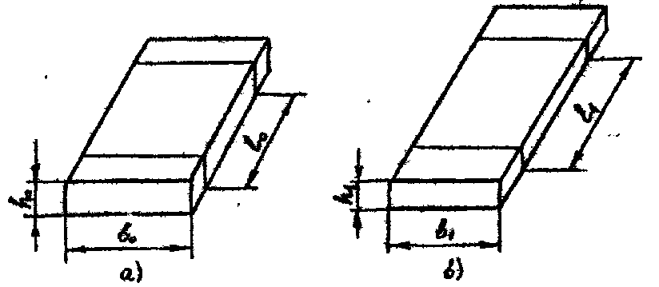  .  Рис. Размеры образца прямоугольного сечения:  а) до растяжения; б) после растяжения  Цель работы: ознакомиться с показателями и коэффициентами, характеризующими деформацию металла, установить связь между ними и убедиться в действии закона постоянства объёма.  Принадлежности: образцы прямоугольного сечения, разрывная машина, штангенциркуль.  Ход выполнения работы  1. Получить у преподавателя образец. Измерить его высоту, ширину и длину. Подсчитать объём .  2. Произвести растяжение образца. Измерить его после испытания (не менее 3 замеров), подсчитать объём .  3. Вычислить абсолютные деформации.  4. По формулам) вычислить относительные деформации первого вида, по формуле - зависимость между относительными деформациями первого вида.  5. По формулам подсчитать относительные деформации второго вида и по формуле - зависимость между относительными деформациями второго вида.  6. По формулам вычислить относительные деформации третьего вида и по формуле) - условие постоянства объёма.  7. Подсчитать по формулам коэффициенты деформации и по формуле - условие постоянства объёма.  8. По формулам вычислить смещенные объёмы и условие постоянства объёма.  9. Результаты расчетов свести в табл.  10. По результатам расчетов построить графики.  Содержание отчета  1. Цель работы, принадлежности.  2. Определения и формулы, используемые в работе.  3. Таблица расчетов, графики.  4. Вывод.  Контрольные вопросы  1. Сформулировать закон постоянства объёма.  2. Назвать показатели и коэффициенты деформации.
Владеть: | - навыками оценки напряженно-деформированного состояния металла,  - навыками расчетов напряжений, деформаций, применения реологических моделей,  - навыками постановки и решения задач теории пластичности | Пример одного из заданий контрольной работы:  Напряжения на наклонной площадке  Дано:  В прямоугольной системе координат задана матрица тензора напряжений в точке М.  $Tσ=\left(\begin{matrix}σ_{\text{xx}} & σ_{\text{xy}} & σ_{\text{xz}} \\ σ_{\text{yx}} & σ_{\text{yy}} & σ_{\text{yz}} \\ σ_{\text{zx}} & σ_{\text{zy}} & σ_{\text{zz}}\end{matrix}\right)$ , МПа  Задание: найти и построить напряжения ${\vec{f}}_{n};{\vec{σ}}_{n};{\vec{τ}}_{n}$ на площадке, нормаль $\vec{n}$ к которой задана углами $α=\left(\vec{n},x\right);β=\left(\vec{n},y\right);γ=\left(\vec{n},z\right)$.  Решение  - найти направляющие косинусы  $$n_{x}=\text{cos}α;n_{y}=\text{cos}β;n_{z}=\text{cos}γ;$$  - найти компоненты вектора${\vec{f}}_{n}$ по формулам Коши;  - найти модуль вектора $f_{n}=\sqrt{f_{{\text{nx}}^{2}}+f_{{\text{ny}}^{2}}+f_{\text{nz}}}$;  - найти направляющие косинусы  $n_{\text{fx}}=\frac{f_{\text{nx}}}{f_{n}}$; $n_{\text{fy}}=\frac{f_{\text{ny}}}{f_{n}}$; $n_{\text{fz}}=\frac{f_{\text{nz}}}{f_{n}}$;  - найти нормальное напряжение  $$σ_{n}=σ_{\text{xx}}n_{x^{2}}+σ_{\text{yy}}n_{y^{2}}+σ_{\text{zz}}n_{z^{2}}+2\left(σ_{\text{xy}}n_{x}n_{y}+σ_{\text{yz}}n_{z}n_{y}+σ_{\text{zx}}n_{z}n_{x}\right)$$  - найти компоненты вектора ${\vec{σ}}_{n}$  $σ_{\text{nx}}=σ_{n}⋅n_{x}$; $σ_{\text{ny}}=σ_{n}⋅n_{y}$; $σ_{\text{nz}}=σ_{n}⋅n_{z}$;  7) найти касательное напряжение $τ_{n}=\sqrt{f_{n^{2}}−σ_{n^{2}}}$;  8) найти компоненты вектора ${\vec{τ}}_{n}$  $τ_{\text{nx}}=f_{\text{nx}}−σ_{\text{nx}}$ ; $τ_{\text{ny}}=f_{\text{ny}}−σ_{\text{ny}}$; $τ_{\text{nz}}=f_{\text{nz}}−σ_{\text{nz}}$;  - найти направляющие косинусы  $n_{τ x}=\frac{τ_{\text{nx}}}{τ_{n}}$; $n_{τ y}=\frac{τ_{\text{ny}}}{τ_{n}}$ ; $n_{τ z}=\frac{τ_{\text{nz}}}{τ_{n}}$;  - по найденным компонентам построить векторы напряжений.  Пример решения  Дано:  $Т_{σ}=\left(\begin{matrix}1 & 1 & 2 \\ 1 & 2 & 4 \\ 2 & 4 & 3\end{matrix}\right)$ $α=β=\text{45}°$ $γ=\text{60}°$  1) $n_{x}=\text{cos}\text{45}\text{°=}\sqrt{2}2=0,\text{707};n_{y}=\text{cos}β=0,7;n_{z}=\text{cos}\text{60}\text{°=}0,5$  2) $f_{x}=1⋅0,7+1⋅0,7+2⋅0,5=2,4$  $f_{y}=1⋅0,7+2⋅0,7+4⋅0,5=4,1$  $f_{y}=2⋅0,7+4⋅0,7+3⋅0,5=5,7$  3) $f_{n}=\sqrt{{2,4}^{2}+{4,1}^{2}+{5,7}^{2}}=7,\text{42}$.  4) $n_{f_{\text{ny}}}=\frac{f_{\text{ny}}}{f_{n}}=0,\text{55};n_{f_{\text{nz}}}=\frac{f_{\text{nz}}}{f_{n}}=0,\text{76};n_{f_{\text{nx}}}=\frac{f_{\text{nx}}}{f_{n}}=0,\text{32}$.  5)$σ_{n}=1⋅{0,7}^{2}+2⋅{0,7}^{2}+3⋅{0,5}^{2}+2\left(1⋅0,7⋅0,7+4⋅0,7⋅0,5+2⋅0,5⋅0,7\right)=7,4$  6)$σ_{\text{nx}}=σ_{n}⋅n_{x}=7,4⋅0,7=5,2$.  $σ_{\text{ny}}=σ_{n}⋅n_{y}=7,4⋅0,7=5,2$.  $σ_{\text{nz}}=σ_{n}⋅n_{z}=7,4⋅0,5=3,7$.  7)$τ_{n}=\sqrt{f_{n^{2}}−σ_{n^{2}}}=0,\text{54}$.  8)$τ_{\text{nx}}=f_{\text{nx}}−σ_{\text{nx}}=2,4−5,2=−2,8$.  $τ_{\text{ny}}=f_{\text{ny}}−σ_{\text{ny}}=4,1−5,2=−1,1$.  $τ_{\text{nz}}=f_{\text{nz}}−σ_{\text{zx}}=5,7−3,7=2$.  9)$n_{τ x}=τ_{\text{nx}}τ_{n}=−5,\text{18}$.  $n_{τ y}=τ_{\text{ny}}τ_{n}=−2,\text{03}$.  $n_{τ z}=τ_{\text{zx}}τ_{n}=3,7$.  10) Построение векторов напряжений:  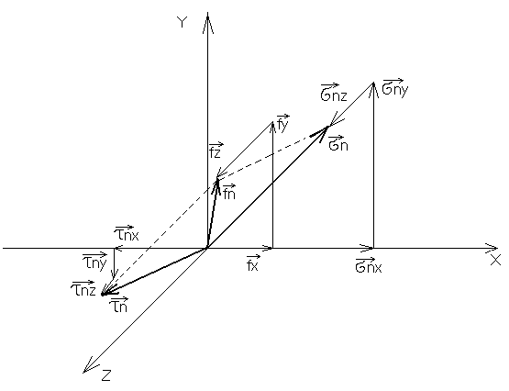  Рисунок – Векторы напряжений

б) Порядок проведения промежуточной аттестации, показатели и критерии оценивания:
Промежуточная аттестация по дисциплине «Основы теории пластичности» включает теоретические вопросы, позволяющие оценить уровень усвоения обучающимися знаний, умений и владений, и проводится в форме экзамена с учетом выполнения и защиты лабораторных работ, практической работы и контрольной работы.
Показатели и критерии оценивания:
– на оценку «зачтено» – обучающийся демонстрирует высокий уровень сформированности компетенций, всестороннее, систематическое и глубокое знание учебного материала, свободно отвечает на теоретические вопросы;
– на оценку «не зачтено» – обучающийся не может показать знания на уровне воспроизведения и объяснения информации, не может показать знание учебного материала и отвечать на теоретические вопросы.

8 Учебно-методическое и информационное обеспечение дисциплины (модуля)
а) Основная литература:
1.Молотников, В. Я. Теория упругости и пластичности / В. Я. Молотников, А. А. Молотникова. — Санкт-Петербург : Лань, 2017. — 532 с. — ISBN 978-5-8114-2603-4. — Текст: электронный // Лань : электронно-библиотечная система. — URL: https://e.lanbook.com/book/94741.
2.Паначев, И. А. Основы теории упругости и пластичности : учебно-методическое пособие / И. А. Паначев, И. В. Кузнецов, А. В. Покатилов. — Кемерово : КузГТУ имени Т.Ф. Горбачева, 2017. — 107 с. — ISBN 978-5-906888-47-1. — Текст : электронный // Лань : электронно-библиотечная система. — URL: https://e.lanbook.com/book/105416

б) Дополнительная литература:
1. Беломытцев, М. Ю. Механические свойства металлов : учебное пособие / М. Ю. Беломытцев. — Москва : МИСИС, [б. г.]. — Часть 1 : Твердость .Прочность . Пластичность — 2007. — 140 с. — Текст : электронный // Лань : электронно-библиотечная система. — URL: https://e.lanbook.com/book/117085 (дата обращения: 18.09.2020). — Режим доступа: для авториз. пользователей.

в) Методические указания
1. Огарков, Н.Н., Налимова, М.В., Залетов, Ю.Д. Методические указания к лабораторным работам по дисциплине "Основы теории пластичности" для студентов специальности 151001 [Текст]: – Магнитогорск: ГОУ ВПО «МГТУ», 2010. – 24 с.
2. Налимова, М.В. Основы теории пластичности: Рабочая программа, методические указания к выполнению контрольной работы и варианты заданий для студентов специальности 151001 заочной формы обучения". - Магнитогорск: МГТУ, 2010. – 18 с.

г) Программное обеспечение и Интернет-ресурсы:
Программное обеспечение:
Наименование ПО | № договора | Срок действия лицензии
MS Windows 7 | Д-1227 от 08.10.2018  Д-767-17 от 27.06.2017 | 11.10.2021  27.07.2018
MS Office 2007 | № 135 от 17.09.2007 | бессрочно
7Zip | свободно распространяемое | бессрочно
FAR Manager | свободно распространяемое | бессрочно

Профессиональные базы данных и информационные справочные системы
 | Название курса | Ссылка
 | Национальная информационно-аналитическая система – Российский индекс научного цитирования (РИНЦ) | URL: https://elibrary.ru/project_risc.asp
 | Поисковая система Академия Google (Google Scholar) | URL: https://scholar.google.ru/
 | Информационная система - Единое окно доступа к информационным ресурсам | URL: http://window/edu.ru/
 | Международная реферативная и полнотекстовая справочная база данных научных изданий «Scopus» | http://scopus.com
 | Международная наукометрическая реферативная и полнотекстовая база данных научных изданий «Web of science» | http://webofscience.com
 | Электронные ресурсы библиотеки МГТУ им. Г.И. Носова | http://magtu.ru:8085/marcweb2/Default.asp

9 Материально-техническое обеспечение дисциплины (модуля)
Материально-техническое обеспечение дисциплины включает:
Тип и название аудитории | Оснащение аудитории
Учебные аудитории для проведения занятий лекционного типа | Мультимедийные средства хранения, передачи и представления информации
Учебные аудитории для проведения групповых и индивидуальных консультаций, текущего контроля и промежуточной аттестации | Доска, мультимедийные средства хранения, передачи и представления информации.  Методические материалы.  Комплекс тестовых заданий для проведения промежуточных и рубежных контролей.
Учебная аудитория для проведения лабораторных работ: лаборатория резания и сварочного производства | Металлорежущие станки.  Режущие и измерительные инструменты.  Образцы для исследований.
Помещения для самостоятельной работы обучающихся | Персональные компьютеры с пакетом MS Office, выходом в Интернет и с доступом в электронную информационно-образовательную среду университета
Помещение для хранения и профилактического обслуживания учебного оборудования | Стеллажи, инструменты для ремонта лабораторного оборудования.

